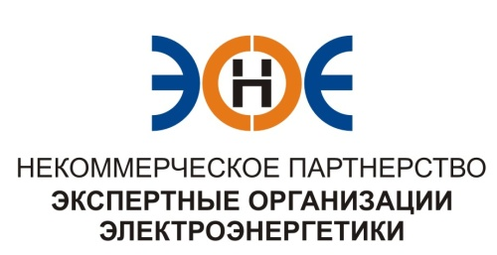

ПРОТОКОЛ № 18/2014-ЭС

заседания Экспертного Совета

Некоммерческого партнерства «Экспертные организации электроэнергетики»

(далее – Партнерство)

Санкт-Петербург «25» ноября 2014 г.
Начало заседания: 12.00 часов

ПРИСУТСТВОВАЛИ:
- Заир-Бек Андрей Измайлович - Председатель;
- Рысс-Березарк Сергей Алексеевич;
- Корнев Владимир Геннадьевич;
- Любо Игорь Александрович;
- Лаппо Василий Иванович;
- Дмитренко Артем Викторович;
- Юденков Дмитрий Юрьевич - секретарь заседания

Повестка дня:

- О приостановке действия свидетельств о допуске, выданных ЗАО «Архитектурно-проектное бюро №9» и ЗАО «ПитерЭлектроПроект».

- По первому вопросу повестки дня: слушали Рысс-Березарка С.А., который предложил на основании решения Дисциплинарного комитета (протокол №01/2014-ДК от 22.11.2014 г.) приостановить на 30 (тридцать) календарных дней действие свидетельств о допуске:

№ п/п | Наименование | ИНН | ОГРН | Номер и начало действия выданного свидетельства
1 | ЗАО «Архитектурно-проектное бюро №9» | 7811451590 | 1099847022219 | № 0228-072-04/2010-СРО-П-080 от 01 октября 2012 г.
2 | ЗАО «ПитерЭлектроПроект» | 7811316047 | 1057810156128 | № 0212-097-17/2010-СРО-П-080 от 17 февраля 2012 г.

Решили: Приостановить действие свидетельств о допуске ЗАО «Архитектурно-проектное бюро №9» и ЗАО «ПитерЭлектроПроект» на 30 (тридцать) календарных дней до 25.12.2014 г. включительно.

Итоги голосования: принято единогласно.

Президент Партнерства Заир-Бек А.И.

Секретарь Юденков Д.Ю.

